20231311ZL4

例4　如图所示为某控制电路的一部分，已知*UAA*′＝24 V，如果电阻*R*＝6 kΩ，*R*1＝6 kΩ，*R*2＝3 kΩ，则*UBB*′不可能为(　　)

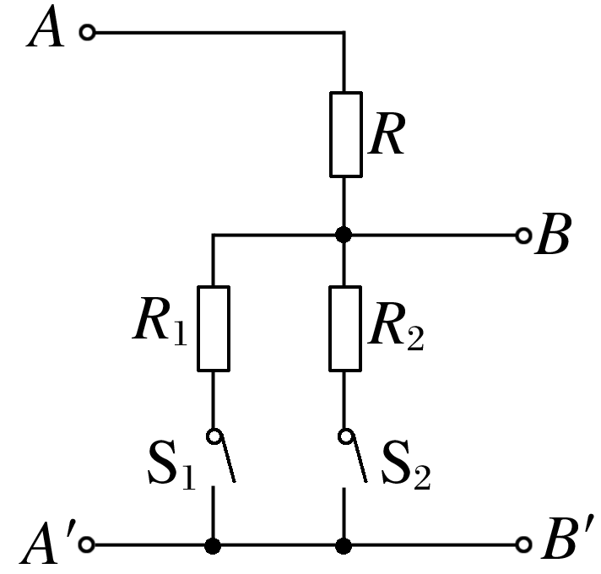

A．12 V

B．8 V

C．6 V

D．3 V